关于2024届本科毕业生生源信息核对的通知

各班级：

根据《省教育厅办公室关于做好全省 2024 届普通高校毕业生生源基础信息库建设工作的通知》（苏教指办〔2023〕1号）要求，现将开展2024届本科毕业生生源信息审核报送工作。请各学院按照以下工作流程和工作要求做好2024届本科毕业生的生源信息核对并完成院系审核。

一、学生核对生源信息流程

请注意所有信息均需要核对。

第一步：进入南京中医药大学就业信息网https://njucm.91job.org.cn/，点击学生登录，进入登录界面。

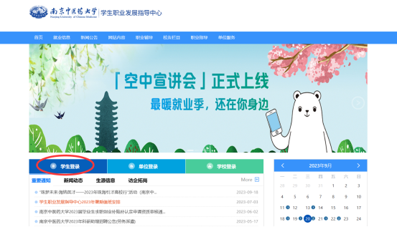

第二步：点击下方【账号注册】按钮按提示完成注册即可。如已注册过，但忘记密码，可以联系院系辅导员密码初始化。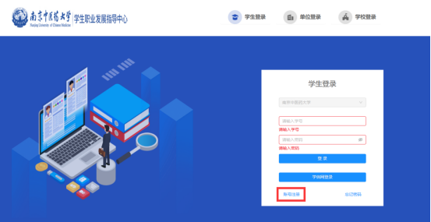

选择学校“南京中医药大学”，并输入学号姓名后，按要求录入基本信息即可完成注册。

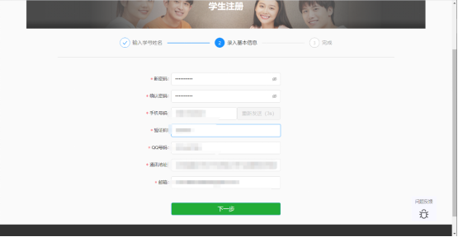

第三步：登录进入后，完成就业意向调查

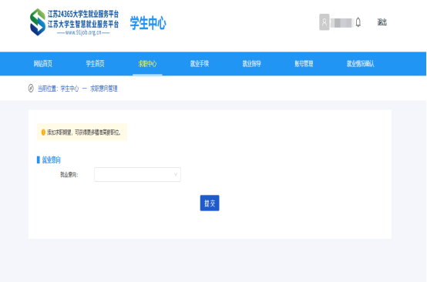

第四步：完成调查后，返回主页面，点击【生源核对】

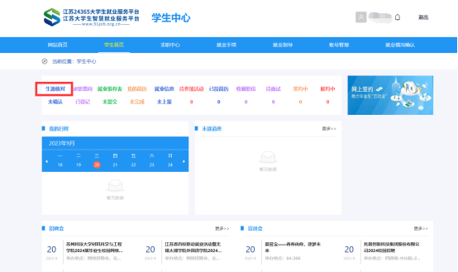

进入信息核对界面，如下图所示，核对并填写各项信息，确认无误后点击【确认】提交审核。

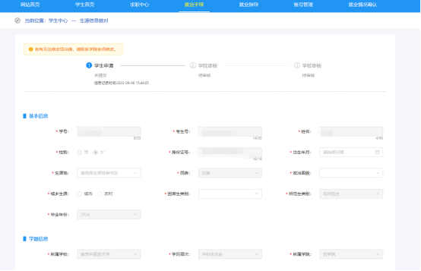

**注意所有带星号的项目均为必填项。**备注中请勿填写信息。如发现有无法修改的内容（身份证号、民族等）存在错误请联系辅导员，学院汇总好错误信息报学生职业发展指导中心统一修改。

二、生源信息审核

（一）生源信息填报及审核的注意事项：

1.生源地指毕业生高考时户籍所在地，例如毕业生户籍为江苏省南京市鼓楼区，但在安徽省合肥市庐阳区参加的高考，那么生源地为江苏省南京市鼓楼区。

在大学就读期间发生户籍变化，则以实际情况为准。例如毕业生高考时户籍为江苏省南京市栖霞区，大学就读期间户口变更为安徽省合肥市庐阳区，那么生源地为安徽省合肥市庐阳区。

生源地填写应具体到县（市、区）一级，不能填报“某市市辖区”。注意不要填写为我校所在地。

2.城乡生源为必填项，依据自身户口为城镇户口或农村户口填写。

3.困难生类别请毕业生如实填写，填报为家庭困难的学生必须为江苏省学生资助管理信息系统中认定的困难生，填报为残疾人类的，学院需审核毕业生本人残疾证。

4.培养方式，除了中医学院·中西医结合学院的中医学（定向）专业的毕业生的培养方式为“定向”外，其余专业均为“非定向”。

5.电子邮箱为必填项，必须正确完整填写，且只需填写1个。家庭电话、家庭地址可以不填。请注意检查电子邮箱、家庭电话、手机号码不要混填错填，电子邮箱必须是标准格式（必须是xxxxx@qq.com格式，邮箱种类不限）。

三、工作要求

（一）毕业生姓名、身份证号若有改动的，需提供县（区）级以上公安机关治安部门出具的相关证明，手写一律无效。

（二）**对于因各种原因导致学籍异动的学生（非院2020级同学），请注意需要另行填表。**如2024年度不应有的毕业生，学院为单位汇总后报学生职业发展指导中心集中删除；添加到2024年生源，以学院为单位汇总后报学生职业发展指导中心集中添加。（汇总表请见附件）

（三）如有问题，请咨询学生职业发展指导中心，电话：85811938。

附件：2024届毕业生基本信息汇总表模板

学生职业发展指导中心

智信学工办

2023年9月20日